6
Na podlagi 19. člena Statuta Mestne občine Nova Gorica (Uradni list RS, št. 13/12, 18/17 in 18/19) je Mestni svet Mestne občine Nova Gorica na seji dne _______________ sprejel naslednji

S K L E P

1.

Mestni svet Mestne občine Nova Gorica se je seznanil z dokumentom »Poročilo o izvajanju projekta GO! 2025 – Evropska prestolnica kulture v letu 2023«.

2.

Ta sklep velja takoj.

Številka: 014-0023/2021
Nova Gorica, Samo Turel
ŽUPAN

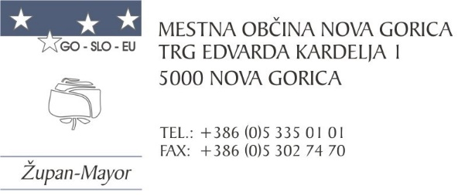

Številka: 014-0023/2021-391
Nova Gorica, dne 9. aprila 2024

O B R A Z L O Ž I T E V

Odlok o ustanovitvi javnega zavoda GO! 2025 – Evropska prestolnica kulture, Nova Gorica (Uradni list RS, št. 167/21, 89/22 in 34/23) v 10. členu določa, da direktor javnega zavoda dvakrat letno predloži mestnemu svetu poročilo o izvrševanju programa dela, in sicer na septembrski seji za prvo polovico tekočega leta in na aprilski seji za celotno preteklo leto.

Javni zavod GO! 2025 – Evropska prestolnica kulture, Nova Gorica, je dne 9. 4. 2024, Mestni občini Nova Gorica posredoval dokument »Poročilo o izvajanju projekta GO! 2025 – Evropska prestolnica kulture v letu 2023«.

Mestnemu svetu Mestne občine Nova Gorica predlagamo, da obravnava predloženo gradivo in sprejme predlagani sklep.

Samo Turel
ŽUPAN
Pripravili:

mag. Marinka Saksida
vodja Oddelka za družbene dejavnosti

Majda Petejan
višja svetovalka za družbene dejavnosti

Priloga: Poročilo o izvajanju projekta GO! 2025 – Evropska prestolnica kulture v letu 2023

